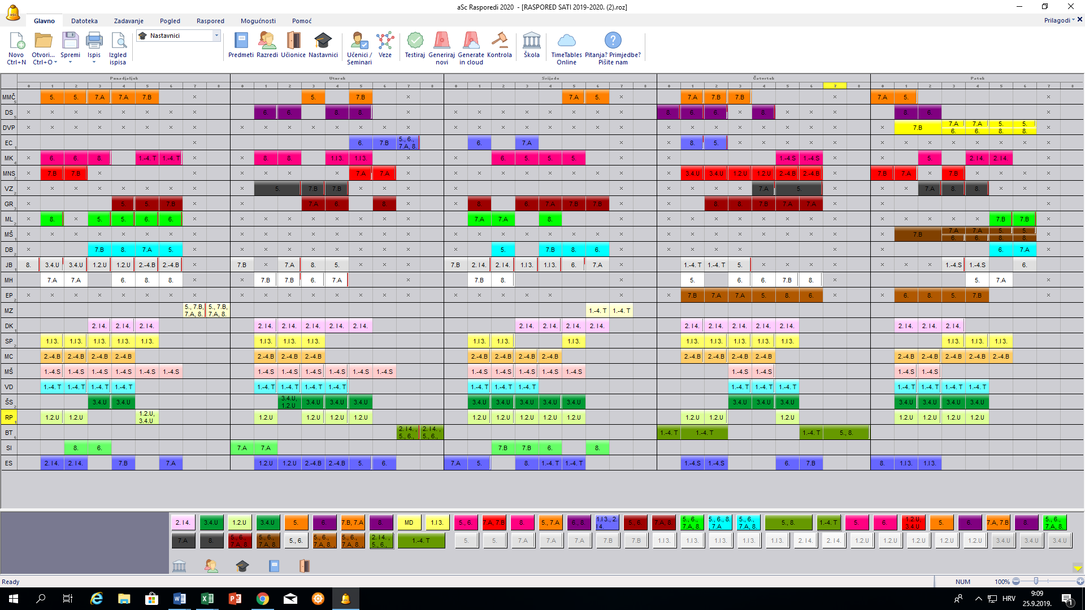

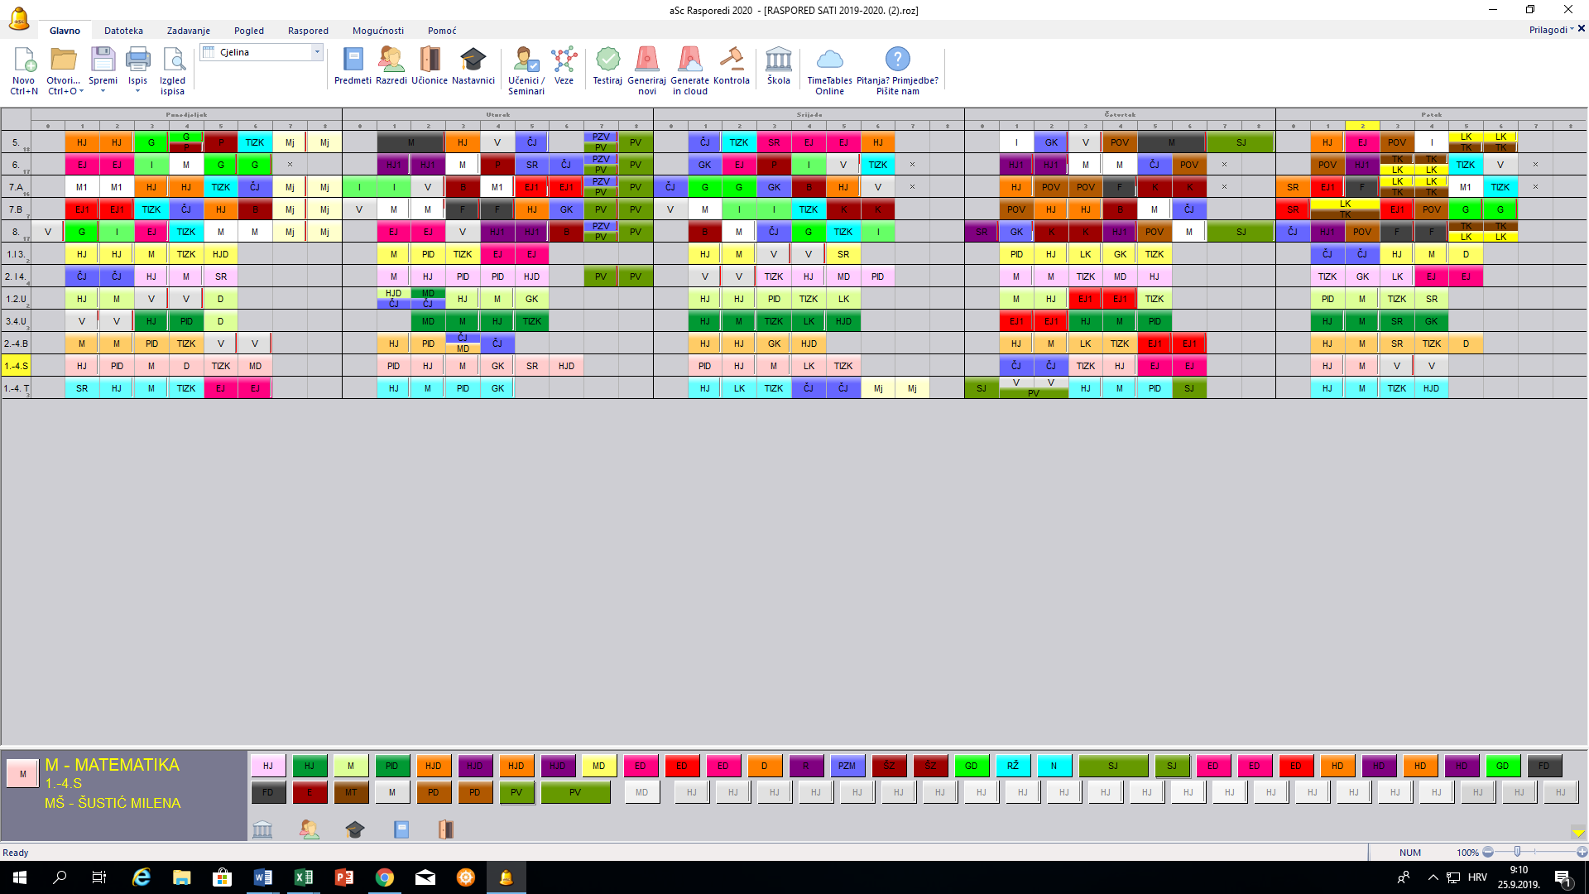

RASPORED DODATNE, DOPUNSKE NASTAVE I IZVANNASTAVNIH AKTIVNOSTI U 2019./20.

|  |  |  |  |  |  |
| --- | --- | --- | --- | --- | --- |
| R.BR. | IME I PREZIME | Dopunska | Dodatna | INA |  |
|  | Morena Mandić Čolić | 5.R. UTO 6.  7.A,B. ČET. 0. | 5.R. UTO 7.  7.A,B SRI 7. | PON. 7. |  |
|  | Davor Stankić | 8.R UTO 0.  6.R PET. 0. |  |  |  |
|  | Mirjana Hojka | 6.R ČET. 0.  8.R. SRI 0.  7.A,B PON.7. | ČET. 7. |  |  |
|  | Vlatko Zeman (mat.) | 5.R. UTO 0. | 5. R. UTO 6. |  |  |
|  | Maja Kral | 6.R. UTO 6.  4.R. PET. 6. | 5.R UTO 0.  8.R. UTO 0. |  |  |
|  | Marina Nestinger Santo | 7.A,B UTO 7. | 7.A,B ČET. 7. |  |  |
|  | Estera Cenger |  |  | VZ SRI 0.  MZ SRI 6. |  |
|  | Dragan Barač |  |  | SPO SRI 7.(8.) |  |
|  | Goranka Radulović | 7.A,B UTO 7. |  | PON. 7.  SRI 7. |  |
|  | Martina Lončarević | 5.R SRI 0.  7. SRI 0. | 6.R SRI 7. |  |  |
|  | Elena Petrušić | - | - | - |  |
|  | Vlatko Zeman (fiz.) | 7.A,B ČET 7.  8.R PET. 0. |  |  |  |
|  | Ankica Holubek |  |  | HRV.FOL. PET. 0. |  |
|  | Ivana Širac |  |  | PILAON. ČET. 7. |  |
|  | Emilija Sedlaček |  |  | ČKIS PON7.  UTO 7. |  |
|  | Mario Šterle |  |  | SUP PET. 7. |  |
|  | Diana Vidović Petrović |  |  | LG PET. |  |
|  | Vesna Dmejhal | HJ/MAT. ČET 6.  UTO 5. |  | DRAM. PET. 4. |  |
|  | Sanja Prodanović | HJ/MAT PON.5.  SRI 5. |  | DRAM. PON. 6. |  |
|  | Ksenija Dakić | HJ/MAT. UTO 5.6. | SRI 5. |  |  |
|  | Mirjana Cenkovčan | UTO 3.  SRI 4. |  | INA PET. 5. |  |
|  | Štefica Sučec | SRI 5.  UTO 2. | UTO 1. |  |  |
|  |  |  |  |  |  |
|  | Ranka Potrebić | UTO 1. I 2. |  | PON.5. |  |
| 23. | Milena Šustić | HJ/MAT. UTO 6.  PON. 6. |  | MALI GL. PON. 4. |  |
|  |  |  |  |  |  |
|  |  |  |  |  |  |

Ravnatelj: Zoran Činčak, mag.pov.